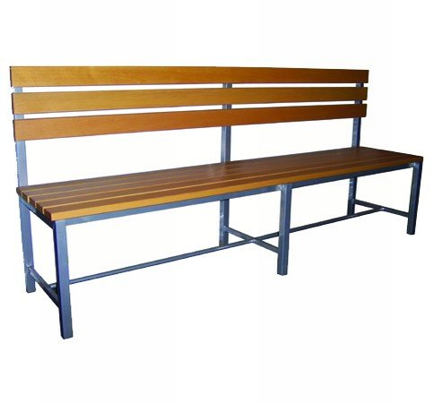
Descrizione: Panca con struttura in acciaio verniciato in modo
atossico, di colore grigio, con seduta e schienale in
doghe di legno verniciato naturale. Dimensioni.
180x40cm
Catalogo: Arredi per Asili, Scuole e
Comunità
Codice: AP01006
Categoria: Panche per adulti

